PRESS RELEASE
22.01.2026
Defects that help, not hurt: curved nanographenes keep their conductance while gaining processability

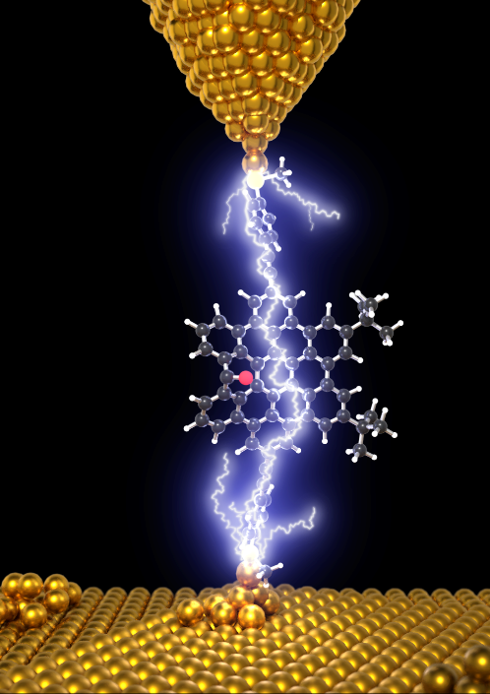
A saddle shaped nanographene between two gold electrodes. Credit: Patricia Bondía.
- Researchers at IMDEA Nanociencia find a family of saddle-shaped nanographenes that conduct electricity as efficiently as flat ones.
- The study reveals that molecular curvature on nanographenes can boost their solubility without harming their electrical performance.
Madrid, 22nd January, 2026. Understanding how electricity flows through a single molecule is essential for building the next generation of ultra-small electronic devices. At this scale, even the smallest change in a molecule’s structure can affect its electrical behavior. Graphene—an atom-thin form of carbon known for its remarkable conductivity—is a promising material in this field. Scientists are now using nanographenes, tiny graphene fragments that act as precise molecular models, to investigate how particular defects influence the electrical conductance.
In a new study published in Nanoscale (Royal Society of Chemistry), researchers have investigated how curvature affects the electrical conductance of nanographenes. The work focuses on molecules that are not flat, but instead curved —like horse saddle or a Pringle potato chip— due to specific structural defects. These curved nanographenes were carefully designed and synthesized, and their conductance was measured both as single molecules and as organized monolayers. The study included experimental and theoretical perspectives. While defects in graphene are usually expected to disrupt electrical transport, the team discovered that the negative curvature produced in a particular way (inclusion of a heptagonal ring within the honeycomb lattice) does not significantly change how electrons flow through the molecule.
This finding is highly relevant because it shows that molecular curvature can improve practical properties—such as solubility in solution—without sacrificing electrical performance. In these nanographenes, the effect of the curvature and the chemical modifications, needed for inducing it, compensate each other, resulting in conductance values comparable to flat molecules. Importantly, this work represents the first experimental attempt to directly measure the effect of curvature on electron transport in curved nanographenes. “We were surprised to see that it is possible to add curvature without hindering the electrical conductance of these nanographenes,” says Lucia Palomino, first author of the study.
The study is the result of the PhD thesis work of Lucia Palomino Ruiz, which was carried out between Universidad de Granada and IMDEA Nanociencia institute, under the supervision of Araceli G. Campaña, Alba Millán, and M. Teresa González. It is a collaborative effort involving scientists from the Madrid Institute for Advanced Studies in Nanoscience (IMDEA Nanociencia), Universidad de Granada, Institut de Ciència de Materials de Barcelona (ICMAB-CSIC), and Universidad Autónoma de Madrid and is partially funded by the accreditation Excellence Severo Ochoa awarded to IMDEA Nanociencia (CEX2020-001039-S).

Glossary:
- Nanographene: a nanostructure or piece made from graphene —a sheet of hexagonal interlocked carbon atoms— with typically less than 100 nm size.
- Negative curvature: a surface that curves away from a tangent plane in opposite directions. A saddle horse is an example of a negatively curved object.
- Conductance: a measure of the ease with which an electrical current flows in a certain path or material.

Reference
Lucía Palomino-Ruiz, Juan P. Mora-Fuentes, Silvia Castro-Fernandez, Irene R. Márquez, Juan M. Cuerva, José Catalán-Toledo, Marta Mas-Torrent, Núria Crivillers, Edmund Leary, Alba Millán, Linda A. Zotti, M. Teresa González and Araceli G. Campaña. Electron transport through negatively curved nanographenes. Nanoscale (2025). DOI: 10.1039/D5NR04033G

Link to IMDEA Nanociencia Repository: https://hdl.handle.net/20.500.12614/4156

Contact
M. Teresa González
Neural Interfaces Group
https://nanociencia.imdea.org/neural-interfaces/home

IMDEA Nanociencia Dissemination and Communication Office / Oficina de Comunicación y Divulgación de IMDEA Nanociencia
divulgacion.nanociencia@imdea.org
+34 91 299 87 12
LinkedIn: /imdea-nanociencia
Bluesky: @imdeanano.bsky.social
Twitter: @imdeanano
 Instagram &Facebook: @imdeanano

Source: IMDEA Nanociencia
IMDEA Nanociencia Institute is a young interdisciplinary research Centre in Madrid (Spain) dedicated to the exploration of nanoscience and the development of applications of nanotechnology in connection with innovative industries.
Related information:
PhD Thesis of Dr. Lucía Palomino: Synthesis and study of the properties of polyaromatic organic compounds of interest in molecular electronics

NOTA DE PRENSA
22.01.2026
Defectos que ayudan, no perjudican: los nanografenos curvados mantienen su conductividad y ganan procesabilidad
Un nanografeno con forma de silla de montar entre dos electrodos de oro. Imagen: Patricia Bondía.
- Investigadores de IMDEA Nanociencia descubren una familia de nanografenos con forma de silla de montar que conducen la electricidad con la misma eficiencia que los planos.
- El estudio revela que la curvatura molecular de los nanografenos puede mejorar su solubilidad sin perjudicar el rendimiento eléctrico.
Madrid, 22 de enero, 2026. Comprender cómo fluye la electricidad a través de una sola molécula es esencial para desarrollar la próxima generación de dispositivos electrónicos ultra-pequeños. A esta escala, incluso el más pequeño cambio en la estructura de una molécula puede afectar a su comportamiento eléctrico. El grafeno —una forma de carbono de un solo átomo de espesor conocida por su extraordinaria conductividad— es un material muy prometedor en este campo. Actualmente, los científicos utilizan nanografenos, pequeños fragmentos de grafeno que actúan como modelos moleculares precisos, para investigar cómo determinados defectos influyen en la conductancia eléctrica.
En un nuevo estudio publicado en Nanoscale (Royal Society of Chemistry), los investigadores han analizado cómo la curvatura afecta a la conductancia eléctrica de los nanografenos. El trabajo se centra en moléculas que no son planas, sino que están curvadas —como una silla de montar o una patata Pringle— debido a defectos estructurales específicos. Estos nanografenos curvados fueron cuidadosamente diseñados y sintetizados, y su conductancia se midió tanto a nivel de molécula individual como en monocapas autoensambladas. El estudio combina enfoques experimentales y teóricos. Aunque normalmente se espera que los defectos en el grafeno alteren el transporte electrónico, el equipo descubrió que la curvatura negativa generada de una manera concreta (mediante la inclusión de un anillo heptagonal en la red tipo panal) no modifica de forma significativa el flujo de electrones a través de la molécula.
Este hallazgo es especialmente relevante porque demuestra que la curvatura molecular puede mejorar propiedades prácticas —como la solubilidad en disolución— sin sacrificar el rendimiento eléctrico. En estos nanografenos, los efectos de la curvatura y de las modificaciones químicas necesarias para inducirla se compensan entre sí, dando lugar a valores de conductancia comparables a los de moléculas planas. De forma destacada, este trabajo representa el primer intento experimental de medir directamente el efecto de la curvatura sobre el transporte electrónico en nanografenos curvados. "Nos sorprendió comprobar que es posible introducir curvatura sin perjudicar la conductancia eléctrica de estos nanografenos", afirma Lucia Palomino, primera autora del estudio.
El estudio es el resultado del trabajo de tesis doctoral de Lucia Palomino Ruiz, realizado entre la Universidad de Granada y el instituto IMDEA Nanociencia, bajo la supervisión de Araceli G. Campaña, Alba Millán y M. Teresa González. Se trata de un esfuerzo colaborativo que ha contado con la participación de científicos del Instituto Madrileño de Estudios Avanzados en Nanociencia (IMDEA Nanociencia), la Universidad de Granada, el Institut de Ciència de Materials de Barcelona (ICMAB-CSIC) y la Universidad Autónoma de Madrid, y ha sido financiado parcialmente por la acreditación de Excelencia Severo Ochoa concedida a IMDEA Nanociencia (CEX2020-001039-S).

Glosario:
- Nanografeno: una nanoestructura o fragmento de grafeno —una lámina de átomos de carbono enlazados en una red hexagonal— con un tamaño típico inferior a 100 nm.
- Curvatura negativa: una superficie que se curva alejándose del plano tangente en direcciones opuestas. Una silla de montar es un ejemplo de objeto con curvatura negativa.
- Conductancia: una medida de la facilidad con la que una corriente eléctrica fluye a través de un determinado camino o material.

Referencia
Lucía Palomino-Ruiz, Juan P. Mora-Fuentes, Silvia Castro-Fernandez, Irene R. Márquez, Juan M. Cuerva, José Catalán-Toledo, Marta Mas-Torrent, Núria Crivillers, Edmund Leary, Alba Millán, Linda A. Zotti, M. Teresa González and Araceli G. Campaña. Electron transport through negatively curved nanographenes. Nanoscale (2025). DOI: 10.1039/D5NR04033G

Enlace al Repositorio de IMDEA Nanociencia: https://hdl.handle.net/20.500.12614/4156

Contacto

M. Teresa González
Neural Interfaces Group
https://nanociencia.imdea.org/neural-interfaces/home

IMDEA Nanociencia Dissemination and Communication Office / Oficina de Comunicación y Divulgación de IMDEA Nanociencia
divulgacion.nanociencia@imdea.org
+34 91 299 87 12
LinkedIn: /imdea-nanociencia
Bluesky: @imdeanano.bsky.social
Twitter: @imdeanano
Instagram &Facebook: @imdeanano

Fuente: IMDEA Nanociencia
El Instituto IMDEA Nanociencia es un centro de investigación interdisciplinar en Madrid dedicado a la exploración de la nanociencia y el desarrollo de aplicaciones de la nanotecnología en relación con industrias innovadoras. IMDEA Nanociencia es un centro de Excelencia Severo Ochoa desde 2017, máximo reconocimiento a la excelencia investigadora a nivel nacional.
Información relacionada:
Tesis doctoral de la Dra. Lucía Palomino: Synthesis and study of the properties of polyaromatic organic compounds of interest in molecular electronics

